**Hydrosféra**

**Kľúčové pojmy**: hydrosféra, svetový oceán, reliéf morského dna, vlastnosti morskej vody,

pohyby morskej vody, členenie svetového oceánu

* **hydrosféra** (vodný obal Zeme):zahŕňa vodu v oceánoch, moriach, riekach, jazerách,

ľadovcoch, snehovej pokrývke, pôde, horninách, atmosfére

**97,2 %** vody je vo svetovom oceáne, **2,8 %** voda na pevnine

* **svetový oceán:** tvoria ho všetky oceány a moria, ktoré spolu vytvárajú súvislý vodný obal Zeme,

**5 oceánov** a moria: **okrajové** (Severné), **medziostrovné** (Jávske)

**vnútrozemské** (Stredozemné).

**má obrovskú tepelnú kapacitu** (akumulátorom tepla) - zmierňuje výkyvy

teplôt vzduchu na Zemi a vplýva na cirkuláciu atmosféry.

* **reliéf dna svetového oceána** možno rozdeliť na dva základné typy:

**podmorské okraje pevnín: (**pevninskýšelf, pevninský svah, pevninské úpätie)

**vlastné oceánske dno** (oceánske panvy, hlbokomorské priekopy, stredooceánske chrbty)

* **šelf:** je podmorským pokračovaním pevniny a zasahuje do hĺbky asi 200 m

má mierny sklon, nachádzajú sa tam **veľké zásoby nerastných surovín**

* **oceánske panvy:** zaberajú asi **50 %** dna oceánov (ploché dno oceánov), vystupujú z nich **podmorské hory**, ktoré sú sopečného pôvodu (Mauna Kea, Mauna Loa)

a **stredooceánske chrbty** (Stredoatlantický chrbát)

* **hlbokomorské priekopy:** sú úzke zníženiny morského dna (hlboké viac ako 6 000 m), najviac sa ich nachádza v Tichom oceáne, najhlbšia je **Mariánska priekopa - 11 034 m**
* **sedimenty pokrývajúce dno oceána**:

- pevninské (prinášané do oceánov riekami, ľadovcami a vetrom)

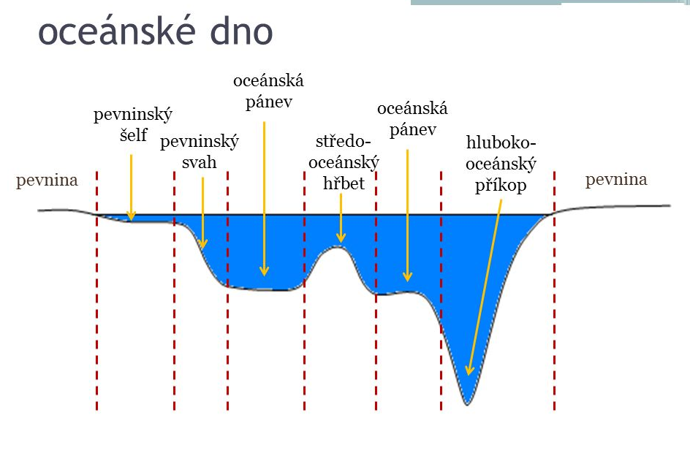 - hlbokomorské (tvorené zvyškami odumretých morských mikroorganizmov, sopečný materiál)

**Vlastnosti morskej vody**

* **salinita** (slanosť): celkové množstvo rozpustených minerálnych látok (solí)

v jednom kg morskej vody, priemerná slanosť svetového oceána **je 35 ‰**

najväčšiu slanosť majú oceány v subtropických oblastiach – najväčší výpar,

najvyššiu salinitu má **Červené more 42 ‰** , najnižšiu Baltské more 2 – 25 ‰

* **teplota**: v súlade s teplotou vzduchu je rozdelená pásmovite.

teplota vody pri povrchu kolíše podľa podnebia od 2 °C do 29 °C.,

pri teplote -2 °C zamŕza, pásmo priemerných najvyšších teplôt vody

s teplotou nad 26 °C sa nachádza prevažne na sever od rovníka

**Pohyby** (dynamika) **morskej vody**

* oceánske vody sú v neustálom pohybe, ktoré spôsobujú vplyvy: **kozmické** **atmosférické**

**geodynamick**é

* **kozmické vplyvy:** pôsobením príťažlivosti Mesiaca a Slnka vznikajú **slapové javy** – príliv a odliv

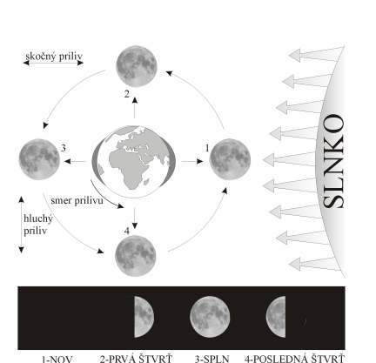

* **atmosférické vplyvy (**slnečné žiarenie, všeobecná cirkulácia atmosféry) – **vlnenie**, **príboj**

**morské prúdy**

* **geodynamické vplyvy (**tektonické pohyby, výbuch sopky) - **tsunami**

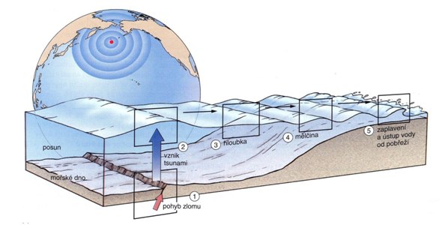

* **príliv a odliv** (Kanada - záliv Fundy: najvyšší príliv, 17 m**)**

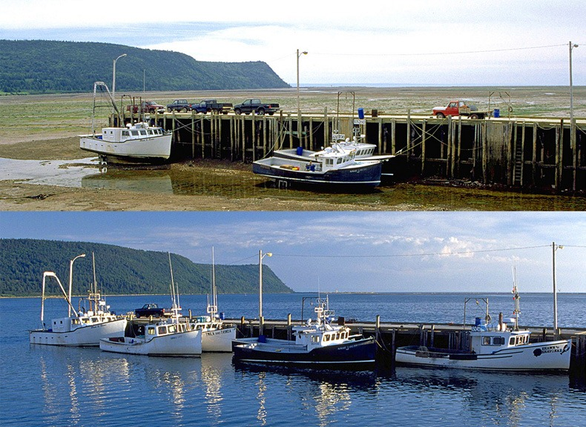

* + **morské prúdy**: povrchové, hlbinné, spôsobujú výmenu veľkého množstva vody v horizontálnom i vertikálnom smere, vplývajú na rozdelenie teploty, slanosti, plynov, biologických látok a hlavne na podnebie nielen oceánov a morí ale i pevnín.
  + rozdelenie morských prúdov podľa teploty: **teplé-** Severoatlantický (Golfský), Kuro-šio, Brazílsky

**studené -**Labradorský, Humboldtov, Oja-šio)

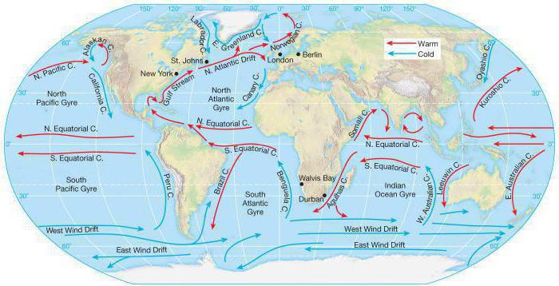

**Členenie svetového oceánu**

**TICHÝ OCEÁN**

* rozlohou najväčší, 168 mil. km²
* maximálna hĺbka je v **Mariánskej priekope 11 034 m**

**ATLANTICKÝ OCEÁN**

* rozlohou druhý najväčší, 85 mil. km²,
* maximálna hĺbka je v **Portorickej priekope 9219 m**

**INDICKÝ OCEÁN**

* rozlohou tretí najväčší, 70,5 mil. km², najvyššia salinita mora (Červené more)
* najteplejší oceán
* maximálna hĺbka je v **Jávskej priekope 7450 m**

**JUŽNÝ OCEÁN**

* rozlohou štvrtý najväčší, 21,9 mil. km²
* obklopuje Antarktídu, siaha po 60° južnej geografickej šírky
* maximálna hĺbka je v **South Sandwich 7235 m**

**SEVERNÝ ĽADOVÝ OCEÁN**

* rozlohou najmenší, 15,5 mil. km²
* je najchladnejší, najplytší,
* maximálna hĺbka **je 5220** m

**Hospodárske využitie**

* námorná doprava
* rybolov
* ťažba nerastných surovín (šelfové moria)
* cestovný ruch
* získavanie soli
* získavanie pitnej vody – odsoľovanie
* výroba elektrickej energie (prílivové elektrárne)

**Voda súše**

* voda prichádza na súš vo forme zrážok, je obsiahnutá v povrchových tokoch, jazerách, umelých nádržiach, močiaroch, ľadovcoch, snehu, pod povrchom
* **povrchové toky**: zaisťujú odtok vody zo súše do oceánov a tvoria základnú súčasť obehu vody na Zemi
* **riečna sieť** (hlavné vodné toky s prítokmi), prameň, **dĺžka toku** (vzdialenosť od prameňa po ústie), **povodie** (územie, z ktorého hlavný tok s prítokmi odvádza povrchovú i podzemnú vodu, **rozvodie** (hranica medzi povodiami), **úmorie** (územie, z ktorého odteká povrchová aj podzemná voda do príslušného mora),
* **hydrologický režim** charakterizuje**:** **vodný stav** – výška vodnej hladiny toku nad nulou vodomernej laty, **prietok** – množstvo vody, ktoré pretečie určitým profilom rieky za sekundu, **režim odtoku** – vyjadruje zmeny **vodného stavu, prietoku, teploty, chemického zloženia vody v čase,** činitele ovplyvňujúce režim odtoku: **podnebie, geologická stavba, reliéf, pôda**

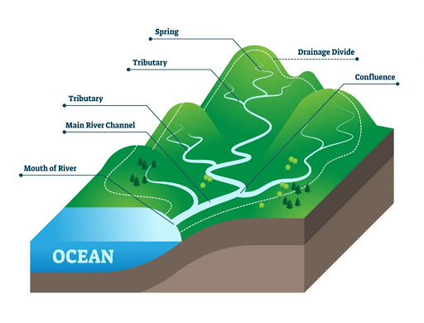

**Klasifikácia riek** p**odľa režimu odtoku**

* **rovníkov**ý: vyrovnaný stav s dvoma málo výraznými maximami – **Kongo, Amazon**
* **monzúnový:** vysoký prietok v letných mesiacoch – **Mekong, Iravadi**
* **snehovo-dažďový**: režim sibírskych a kanadských riek zdrojom vody je topiaci sa sneh - **Ob**
* **dažďovo-oceánsky**: západoeurópskych riek – najväčšie stavy sú koncom zimy - **Temža**
* **vysokohorský snehovo-dažďový**: max. prietok má v apríli a v máji, minimum v zime – **Dunaj** 
  + **ľadovcový:** maximum odtoku je v letných mesiacoch pri topení sa snehu – **Rhôna**

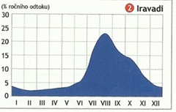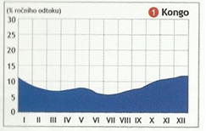

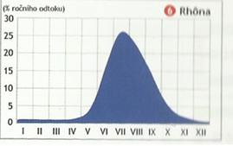

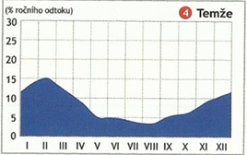

Klasifikácia riek podľa dĺžky toku

1. **Amazon** (7025 km.) 2. Níl 3. Mississippi

Klasifikácia riek podľa prietoku

1. **Amazon** 2. Kongo 3. Chang – Jiang

Klasifikácia riek podľa povodia

1. **Amazon** 2. Paraná 3. Kongo

**Jazerá a umelé vodné nádrže**

* + **jazerá**: zníženiny, priehlbiny prirodzeného pôvodu na zemskom povrchu, ktoré vypĺňa voda.

**Podľa vzniku sa rozdeľujú na:**

* + **tektonické:** poklesom zemskej kôry pozdĺž zlomov, **Bajkalsk**é (najhlbšie), Tanganika, Mŕtve more,
  + **vulkanické:** v kráteroch vyhasnutých sopiek, prehradením doliny stuhnutou lávou,

**Crater Lake, Ukerewe**, Titicaca,

* + **ľadovcové**: eróznou, alebo akumulačnou činnosťou ľadovca, **Ladožské**, Gardské, tatranské plesá,

jazerá vo Fínsku, v severnej Kanade

* + **zmiešané:**  tektonicko-ľadovcové - **Veľké kanadské jazerá** (Horné, Hurónske, Michiganské,

Ontario, Erijské)

Voda jazier môže byť: **slaná -** **Kaspické more** (najväčšie na svete**), Mŕtve more,**

**Don Juan** (Antarktída**)** – najslanšie jazero sveta,

**sladká - Bajkalské jazero**, Ladožské jazero

Jazerá sú veľkou zásobárňou povrchovej vody, prevažná časť sladkovodných jazier

je sústredená v troch oblastiach: Severná Amerika - 25 %, východoafrické jazerá, Bajkal

* + **environmentálne problémy:** degradácia **Aralského jazera**

**Umelé vodné nádrže**

* + sú priehrady, rybníky, štrkoviská, ktoré vznikli činnosťou človeka
  + **význam**: výroba elektrickej energie, sú ochranou pred povodňami,

zásobáreň vody, doprava, zavlažovanie, chov rýb, rekreačný

* **Tri rokliny** (Čína) - objemovo najväčšia vodná nádrž sveta

**Ľadovce a stála snehová pokrývka**

* sú najväčšou zásobárňou sladkej vody
* súčasná plocha ľadovcov na Zemi je viac ako 16,2 mil. km²
* delia sa na: **pevninské (**Antarktída, Grónsko)a **horské** - vznikajú nad snežnou čiarou vo vysokých pohoriach (Dachstein, Aletschský, Rhônský)

**Podpovrchová voda**

* + voda pod zemským povrchom, ktorá sa tam dostáva vsakovaním z povrchu Zeme a kondenzáciou vodných pár v horninách.

* + delí sa na: **pôdnu vodu** - nachádza sa v pôde a nevytvára súvislú hladinu

**podzemnú vodu** - vypĺňa póry, pukliny a dutiny, vytvára súvislú vodnú hladinu,

podzemné vody sú významný zdroj zásobovania pitnou vodou

* **podzemná**: krasová voda - vo vápencových horninách

artézska - s napätou vodnou hladinou (pod hydrostatickým tlakom)

minerálna - obsahuje určité množstvo rozpustených minerálnych látok a plynov

(V 1 litri vody viac ako 1 g rozpustených pevných látok alebo 1 g rozpusteného CO2)

termálna - teplá, viac ako 20 °C, liečebné účely

